プログラミングJava 3
期末レポート
学生ID:1116191065 名前: 竹内理紗

JSP <Lecture_11_NewUser.jsp> (図1)、URL:
http://isd-si.doshisha.ac.jp/teaching/Programming_3/Shared/Lecture_11_NewUser.jsp
にアクセスすると図2に示した画面が表示されます。<ian><gillan><ig@aaa.bbb>を記入して(図3)、<Add User>ボタンを押すと、<Lecture_11_NewUser.jsp>が実行されます。実行結果は図4表示されています。<Add User>ボタンを押してからの実行にかんして、下記の質問を回答ください：

Q1: 図1に示したソース・コ－ドのライン#20を実行すると、FormPasswordの変数は何の値に設定されますか？
A1 FormPassword= gillan

Q2: 図1に示したソース・コ－ドのライン#32と#33を実行すると、SQLStatementの変数は何の値に設定されますか？
A2 SQLStatement =INSERT INTO PROGRAMMING_3_USERS VALUES (’ian’,‘gillan’, ‘ig@aaa.bbb’)

Q3: このSQL文を実行すると、表PROGRAMMING_3_USERSの内容が変わりますか？新しい表の内容を描いてください. SQL文を実行する前に、表の内容は下記です：
USERNAME | PASSWORD | E_MAIL
'john' | 'abcd' | 'john@aaa.bbb'
‘jane’ | ‘1234’ | ‘jane@ccc.ddd’

A3 表PROGRAMMING_3_USERSの新しい内容：

USERNAME | PASSWORD | E_MAIL
'john' | 'abcd' | 'john@aaa.bbb'
‘jane’ | ‘1234’ | ‘jane@ccc.ddd’
‘ian’ | ‘gillan’ | ‘ig@aaa.bbb’

Q4: 図1に示したソース・コ－ドに、SQL文が実行されたところ（ライン#）はどこですか？
A4 ライン#32と#33と#38

Q5: 図1に示したソース・コ－ドのライン#38を実行すると、InsertResultの変数は何の値に設定されますか？
A5 InsertResult =1

Q6: InsertResult (図1、ライン#38)の変数の値の意味は何ですか？
A6 InsertResultの変数の値の意味:挿入された行（レコード）の数。

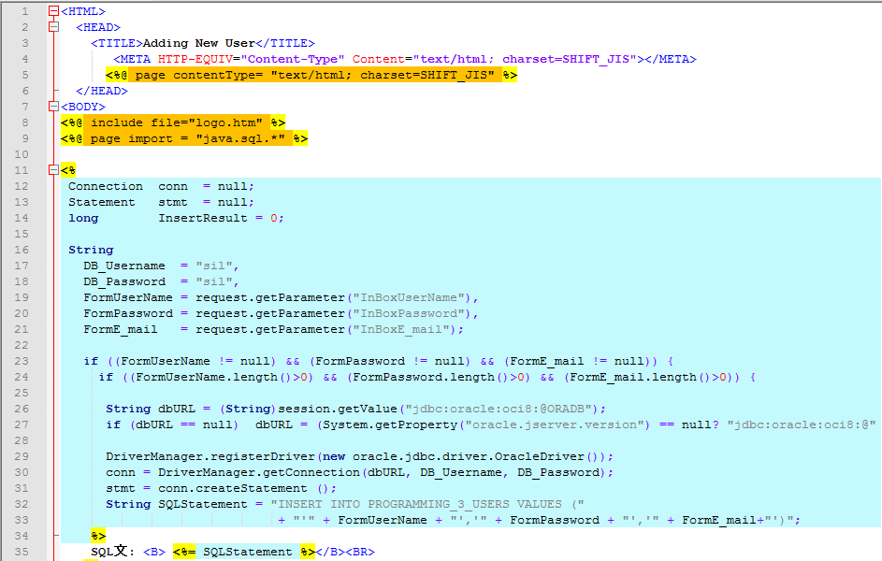
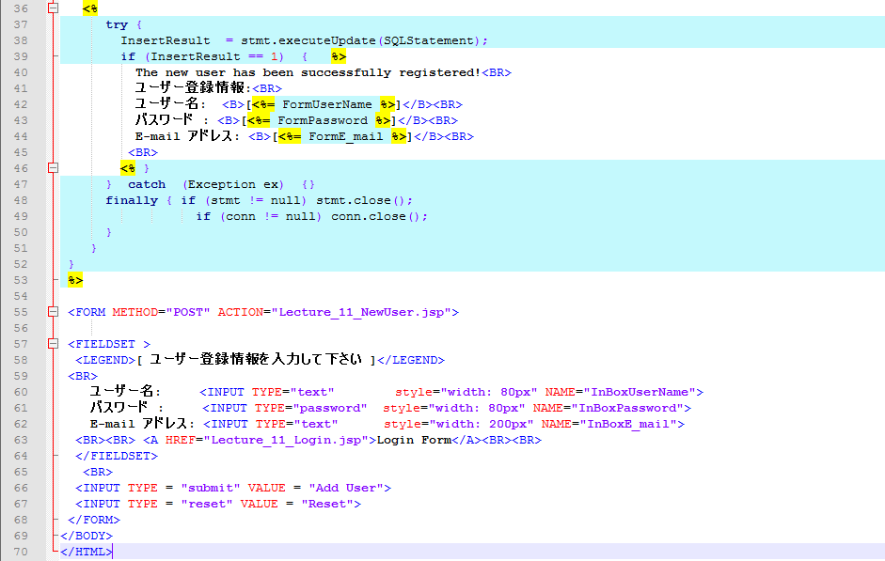
図1

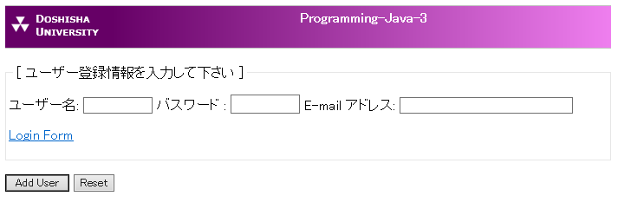
図2

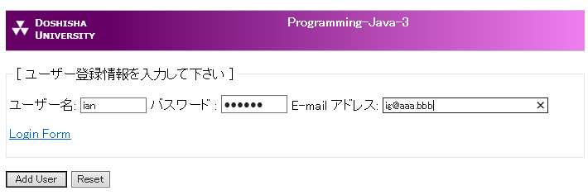
図3

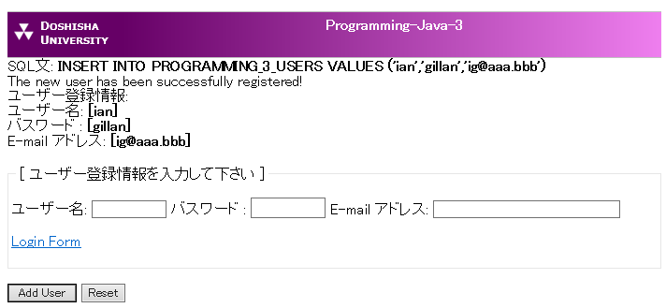
図4

